PKM Pendampingan Siswa Kelas 6 untuk Meningkatkan Kemampuan Berbicara melalui Flashcard

Eka Setya Budi¹⁾, Andra Andriawan²⁾, Bagas Trihatmojo³⁾, Eka Satria Pandu Kusuma⁴⁾
¹⁻⁴Universitas Islam Nahdlatul Ulama Jepara
Email: ekasetyabudi35@gmail.com

Abstract
Program pengabdian ini bermitra dengan SD N 3 Dudakawu Jepara. Dari hasil observasi dan wawancara dengan guru diketahui bahwa siswa kelas 6 SD N 3 Dudakawu mengalami kendala pada keterampilan berbicara setelah 2 tahun melaksanakan pembelajaran secara daring. Hal ini ditandai dengan siswa kurang aktif dan cenderung hanya diam saat interaksi pembelajaran dengan guru di kelas. Adapun tujuan dari pengabdian ini adalah untuk memperkenalkan media flashcard pada guru dan siswa serta untuk meningkatkan keterampilan berbicara siswa kelas 6. Kemudian, metode yang digunakan dalam pengabdian ini adalah metode lecturing dan tanya jawab. Penulis memberikan pendampingan pada guru dan siswa untuk membuat dan menerapkan media flashcard. Untuk mengukur kemajuan keterampilan bicara siswa, penulis menggunakan teknik observasi dan angket. Hasil pengabdian ini adalah keterampilan berbicara siswa dapat meningkat secara dignifikan. Siswa menjadi aktif dan antusias dalam mengikuti pembelajaran. Lebih lanjut, dari kuesioner diketahui bahwa 100% siswa menyatakan lebih berani dan percaya diri saat berbicara di depan kelas. Lebih lanjut, 94.44% siswa merasa flashcard dapat membantu menghasilkan ide. Terakhir, 88.88% siswa menyatakan flashcard mudah dipraktikkan.

Kata Kunci: Flash card, keterampilan berbicara, sekolah dasar

PENDAHULUAN
Bahasa merupakan alat komunikasi yang digunakan manusia untuk saling berhubungan dengan orang lain. Dalam kehidupan sehari-hari, manusia berinteraksi dan berkomunikasi menggunakan bahasa. Lebih lanjut, Bahasa Indonesia menjadi bahasa pengantar dalam pembelajaran di kelas mulai dari jenjang sekolah dasar hingga perguruan tinggi. Hal ini dapat dilihat dari praktik di kelas di mana pendidik menyampaikan materi pelajaran menggunakan bahasa Indonesia. Bahasa Indonesia menjadi alat utama dan media yang esensial dalam mentransfer informasi baik dari pendidik ke siswa atau sebaliknya (Rahman & Haryanto, 2014).
Keterampilan berbahasa meliputi 4 aspek utama, yaitu keterampilan mendengar, membaca, menulis, dan berbicara. Salah satu aspek penting yang wajib dikuasai oleh siswa adalah keterampilan berbicara. Keterampilan berbicara menekankan pada proses interaksi antara satu individu dengan individu lain. Keterampilan berbicara yang rendah jika diabaikan akan berdampak buruk pada siswa dari lingkup yang kecil hingga ke besar. Hal ini akan berdampak pada kualitas interaksi seseorang dalam kesehariannya. Oleh karenanya, keterampilan berbicara menjadi modal penting bagi siswa untuk mampu mengaktualisasikan dirinya (Febiola, 2020).
Mitra program pengabdian masyarakat yang dipilih adalah SD N 3 Dudakawu. SD N 3 Dudakawu merupakan lembaga pendidikan formal tingkat sekolah dasar yang terletak di Jalan Sendang Sinatah dukuh Krajan RT 01/RW 01 Dudakawu, Kecamatan Kembang, Kabupaten Jepara. Dalam praktik pembelajaran, SD N 3 Dudakawu menerapkan kurikulum 2013 dan memfasilitasi siswa dengan buku pelajaran.
Berdasarkan hasil observasi dan wawancara dengan guru diketahui bahwa terdapat masalah dalam keterampilan berbicara siswa yang dilatarbelakangi oleh, 1) Selama masa pandemi, SD N 3 Dudakawu melaksanakan pembelajaran secara daring tetapi para guru, siswa, dan orang tua mengeluhkan sulitnya pelaksanaan pembelajaran daring karena kendala sinyal. 2) Menyikapi munculnya masalah tersebut, para guru mendatangi rumah siswa untuk mengadakan pembelajaran tatap muka secara langsung dengan durasi satu jam pembelajaran. Namun, durasi yang singkat tersebut membuat pembelajaran menjadi tidak efektif. Setelah pembelajaran selesai, praktis anak-anak menghabiskan waktu untuk bermain, sehingga pengetahuan yang disampaikan guru kurang terserap dengan optimal. Hal ini berefek pada penurunan kemampuan afektif dan psikomotorik anak. 3) Setelah melalui pembelajaran daring dan mulai diberlakukan kembali pembelajaran tatap muka di kelas, terdapat masalah pada keterampilan berbicara siswa. Pada masa transisi daring ke luring tersebut, guru menuturkan bahwa siswa menjadi cenderung pasif dan kurang berani dalam menyampaikan pendapat. Dari hasil observasi dan wawancara, masalah utama yang dihadapai siswa dititik beratkan pada rendahnya keterampilan berbicara.
Dari pemaparan di atas, penulis ingin memecahkan masalah yang dihadapi siswa kelas 6 serta membantu meningkatkan kemampuan berbicara siswa. Adapun solusi yang dapat diterapkan untuk mengatasi masalah tersebut adalah menggunakan media flash card. Flashcard merupakan media kertas bergambar yang dapat digunakan untuk merangsang siswa untuk menghasilkan ide dan berbicara (Saputri, 2020). Flash card membantu siswa untuk mengingat, mendeskripsikan, serta mengungkapkan ide mengenai gambar pada kartu. Umumnya, flashcard memuat tema atau topik yang relevan dengan pengalaman siswa seperti binatang, buah, olahraga, alat transportasi, dan sebagainya (Azhar Arsyad, 2011). Media flashcard dapat dibuat bersama-sama guru dan siswa (Fitriyani & Nulanda, 2017). Menurut Susilana & Riyana (2008), ada beberapa kelebihan dari media flashcard. Pertama flashcard mudah dibawa karena memiliki ukuran yang kecil. Kemudian, pembuatan dan penggunaanya flashcard sangat praktis. Lebih lanjut, flash card mudah diingat karena menampilkan gambar. Terakhir, flashcard membuat pembelajaran menjadi lebih menyenangkan karena dapat dikombinasikan dengan games. Flashcard memberikan pengalaman langsung pada siswa karena melalui gambar siswa melihat hal yang konkret.

METODE PELAKSANAAN
Dari studi pendahuluan yang dilakukan di SD N 3 Dudakawu, diketahui bahwa terdapat permasalahan pada rendahnya keterampilan berbicara siswa kelas 6. Dengan pelaksanaan kegiatan pembelajaran daring yang singkat, telah membuat anak menjadi tidak fokus dan cenderung abai pada pelajaran. Setelah pembelajaran selesai anak banyak menghabiskan waktu untuk bermain, sehingga materi yang telah disampaikan guru kurang terserap. Kemudian, hal ini juga memengaruhi psikologis dan kemampuan berkomunikasi anak. Sehingga diperlukan treatment untuk mengembalikan kepercayaan diri anak untuk berani berbicara.
Kegiatan pengabdian ini dilakukan dengan mengeksplor penggunaan flashcard pada mitra yang ditunjuk yakni SD N 3 Dudakawu. Dalam kegiatan pendampingan penggunaan flashcard ini, penulis menggunakan metode lecturing (ceramah) dan tanya jawab. Adapun kegiatan yang difokuskan pada program kemitraan ini adalah memberikan sosialisasi pada guru tentang apa itu flashcard, cara pembuatan, dan cara penggunaan. Di samping itu, penulis juga memberikan pendampingan pembelajaran pada siswa kelas 6 dengan jumlah 18 siswa dan guru wali kelas mengenai pembelajaran menggunakan flashcard yang ditujukan untuk meningkatkan kemampuan bicara siswa.
Pada prosesnya, penulis menyiapkan flashcard dengan jumlah siswa di kelas serta membuat gambar yang disesuaikan topik pada setiap pertemuan. Setiap pertemuan, penulis menyiapkan topik yang berbeda serta relevan dengan pengalaman siswa di lapangan. Hal ini dilakukan agar materi yang digunakan bersifat autentik dan tidak membosankan. Di sisi lain, penulis mendesain kartu dengan gambar yang menarik serta memiliki warna yang mencolok sehingga membuat siswa lebih tertarik.
Pada praktiknya di kelas, penulis menggunakan metode ceramah dalam menyampaikan materi. Penulis menjelaskan apa itu flashcard, cara pembuatan, dan cara penggunaan kepada guru dan siswa. Penulis mengajak siswa dan guru membuat flashcard secara langsung di kelas. Kemudian, penulis juga menjelaskan langkah-langkah penggunaan di depan kelas mulai dari cara mengucapkan nama gambar serta cara mendeskripsikan gambar, dan cara menyusun kalimat hingga cara berbicara di depan. Selain ceramah, penulis juga menggunakan metode tanya jawab pada siswa saat berbicara dengan media flash card. Ketika siswa mengalami kesulitan dan kebuntuan saat berbicara, penulis akan merangsang dengan pertanyaan agar siswa dapat menghasilkan ide tentang gambar. Di akhir, penulis memberikan evaluasi dengan membagikan kuesioner untuk mengetahui progres kemajuan keterampilan berbicara siswa dari awal hingga akhir.
Adapun tahap-tahap dalam mengimplementasikan falshcard adalah sebagai berikut.
- Tahap pembuatan media
- Menyiapkan bahan dan alat yang dibutuhkan seperti gambar cetak, kertas karton, gunting, lem, penggaris, pensil warna dan alat tulis.
- Menggunting kertas karton sesuai dengan ukuran gambar yang telah dicetak.
- Menempelkan gambar ke kertas karton yang sudah digunting dengan lem.
- Tahap implementasi (pelaksanaan)
- Menjelaskan apa itu media flashcard, fungsi, dan cara penggunaan.
- Mengacak kartu.
- Peserta didik memilih salah satu kartu yang sudah diacak.
- Peserta didik mendeskripsikan dan menceritakan tentang gambar kartu yang telah di dapatkan ke depan kelas.
- Saat pelaksanaan pembelajaran, penulis juga menyelingi dengan games agar pembelajaran.
- Tahap penilaian (evaluasi)
- Menentukan tujuan mengadakan penilaian.
- Menentukan pembatasan terhadap bahan yang akan dinilai.
- Menyusun instrumen penilaian serta indikator penilaian.
- Melaksanakan assessment sesuai dengan jadwal pengajaran yang telah ditetapkan.
- Penilaian dilaksanakan secara kontinu.

Setelah seluruh tahapan selesai, maka dilakukan analisis data hasil evaluasi peserta didik untuk mengetahui seberapa besar persentase peningkatan keterampilan bicara siswa. Hasil olah data ini menjadi bahan bagi guru untuk memberikan nilai.

HASIL DAN PEMBAHASAN
Hasil dan luaran utama yang dihasilkan dari pendampingan mitra adalah produk flashcard. Adapun selama program pengabdian kemitraan, penulis memberikan pendampingan pada guru dan siswa mengenai cara pembuatan dan cara penggunaan flashcard. Harapannya, setelah kegiatan pendampingan ini selesai, guru dapat terus menerapkan media flashcard guna merangsang siswa agar mau berbicara.
Pada pelaksanaannya, penulis mendampingi guru dan para siswa untuk membuat flashcard dan mengaplikasikan flashcard. Hasilnya, mitra dapat membuat flashcard dengan bahan dan alat sederhana seperti karton, gambar cetak, gunting, dan lem. Di samping itu, mitra juga dapat menerapkan media flashcard dengan baik. Dalam penerapannya, penulis dan guru menggunakan game untuk menjalankan pembelajaran dengan flashcard. Alhasil pembelajaran lebih seru dan menarik sehingga siswa tidak tegang saat pembelajaran.
Setelah diberikan treatment menggunakan media flashcard, terdapat beberapa peningkatan hasil pada keterampilan berbicara siswa. Dari hasil observasi selama kegiatan diketahui bahwa siswa antusias dan aktif dalam mengikuti pembelajaran. Siswa selalu menawarkan diri untuk maju ke depan kelas untuk menceritakan gambar di flashcard tanpa ditunjuk. Sebelum diberikan treatment flashcard, penulis harus menunjuk siswa agar mau maju. Media flashcard membuat pembelajaran lebih menarik dan menyenangkan. Kemudian, media flashcard membuat anak menjadi berani dan lebih percaya diri ketika dihadapkan pada situasi untuk berbicara di depan kelas. Pada saat awal kegiatan siswa terlihat pemalu dan cenderung pasif. Namun setelah diberikan media flashcard, siswa lebih siap karena dapat melihat gambar untuk dideskripsikan. Lebih lanjut, flashcard dapat membantu siswa untuk menghasilkan ide dengan lebih mudah karena flashcard membentuk pemikiran dan ide yang konkrit dari melihat gambar. Ketika melihat flashcard, siswa dapat mendeskripsikan gambar secara spontan dengan kalimat yang lebih panjang. Pada saat awal kegiatan, siswa hanya diberikan topik tanpa melihat gambar sehingga siswa umumnya hanya mampu mendeskripsikan satu atau dua kalimat karena merasa bingung. Setelah memperoleh pendampingan flashcard, siswa mampu menyusun empat sampai lima kalimat. Secara umu, flashcard dapat meningkatkan keterampilan berbicara siswa dari aspek kognitif dan psikomotorik.
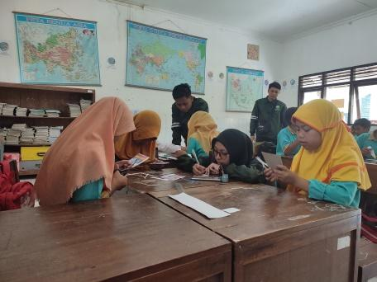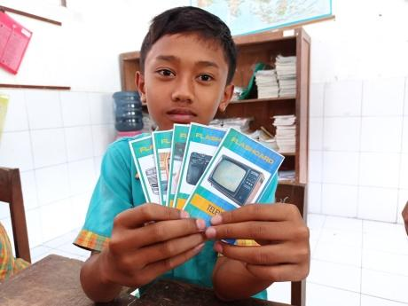
Gambar 1. Proses pembuatan flashcard

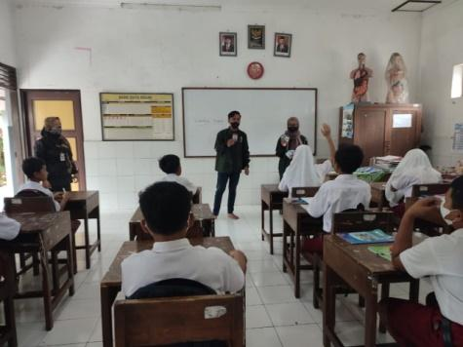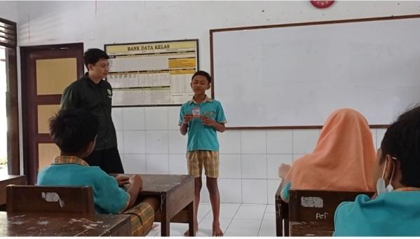
Gambar 3. Demonstrasi penggunaan dan pembelajaran dengan flashcard

Selain itu, penulis juga melakukan evaluasi untuk mengukur kemajuan keterampilan bicara siswa dengan membagikan kuesioner. Penulis juga ingin mengetahui persepsi siswa terhadap penggunaan flashcad. Hasil kuesioner dijelaskan pada tabel berikut.

Tabel 1. Hasil kuesioner respon siswa terhadap penggunaan flashcard

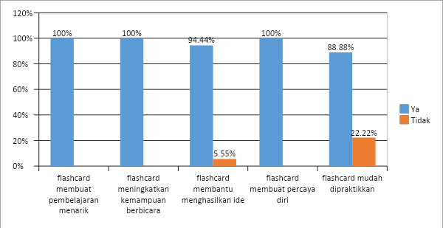

Dari tabel di atas, diketahui bahwa sebanyak 100% siswa menyatakan bahwa flashcard membuat pembelajaran menarik. Kemudian, 100% siswa berpendapat bahwa flashcard dapat meningkatkan kemampuan berbicara. Lebih lanjut, 94.44% siswa merasa flashcard dapat membantu menghasilkan ide. Selanjutnya, 100% siswa mengatakan bahwa flashcard membuat siswa menjadi percaya diri untuk berbicara di hadapan banyak orang. Terakhir, 88.88% siswa menyatakan flashcard mudah dipraktikkan.

KESIMPULAN
Flashcard merupakan media yang efektif untuk merangsang anak agar mau berbicara. Media flashcard juga mudah dibuat dan diaplikasikan di kelas. Secara spesifik, tujuan dari pengabdian ini yakni flashcard dapat meningkatkan keterampilan berbicara siswa kelas 6 SD N 3 Dudakawu dapat tercapai. Melalui flashcard, siswa menjadi lebih aktif dan percaya diri ketika pembelajaran berlangsung. Siswa juga menjadi lebih antusias dan berlomba untuk menawarkan diri untuk maju ke depan dan berbicara. Lebih lanjut, flashcard juga membuat pembelajaran lebih menarik karena di dalamnya diselingi game. Di sisi lain, flashcard membantu siswa untuk menghasilkan ide secara konkrit dengan melihat gambar di kartu. Secara umum, flashcard dapat digunakan untuk meningkatkan keterampilan berbicara siswa.

UCAPAN TERIMAKASIH
Tim KKN desa Dudakawu UNISNU Jepara tahun 2022 mengucapkan terima kasih kepada pihak-pihak yang telah memfasilitasi dan membantu pelakasanaan program pengabdian kemitraan dengan SD N 3 Dudakawu. Kami mengucapkan terima kasih kepada Panitia Pelaksana Kegiatan KKN dan LLPM. Selain itu, terima kasih kepada bapak Sugiyanto selaku Kepala SD N 3 Dudakawu dan Ibu Astutik selaku wali kelas 6 yang telah memberikan izin untuk melaksanakan pengabdian di SD N 3 Dudakawu.

DAFTAR PUSTAKA
Azhar Arsyad. (2011). Media pembelajaran. Jakarta: PT Raja Grafindo Persada, 36(1), 9–34.
Febiola, S. (2020). Penggunaan Media Flash Card terhadap Kemampuan Berbicara Anak Usia Dini. Jurnal Pendidikan Tambusai, 4(2), 1026–1036. https://jptam.org/index.php/jptam/article/view/566
Fitriyani, E., & Nulanda, P. Z. (2017). Efektivitas Media Flash Cards dalam Meningkatkan Kosakata Bahasa Inggris. Psympathic : Jurnal Ilmiah Psikologi, 4(2), 167–182. https://doi.org/10.15575/psy.v4i2.1744
Rahman, B., & Haryanto, H. (2014). Peningkatan Keterampilan Membaca Permulaan Melalui Media Flashcard Pada Siswa Kelas I SD N Bajayau Tengah 2. Jurnal Prima Edukasia, 2(2), 127. https://doi.org/10.21831/jpe.v2i2.2650
Saputri, S. W. (2020). Pengenalan Flashcard sebagai Media untuk Meningkatkan Kemampuan Bahasa Inggris. Jurnal Pengabdian Dan Pemberdayaan Masyarakat, 2(1), 56. http://ejournal.lppm-unbaja.ac.id/index.php/abdikarya/article/view/1061
Susilana, R. &, & Riyana, C. (2008). Komputer dan Media Pendidikan di Sekolah Dasar. Wacana Prima, 5–35.

